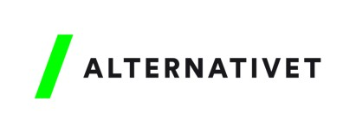
ALTERNATIVET KØBENHAVN | SKEMA TL BRUG FOR ANSØGNING OM ØKONOMISK STØTTE
Organisation/ forening

Kontaktperson

Kontaktadresse (email og tlf )

Formål

Beløb og specifikation
(vedhæft evt budget)

Dato for anvendelse

Bankkonto (reg. nr og kontonummer)

Skemaet sendes i udfyldt form til:
Alternativet København, kbh@alternativet.dk, mærket ”ansøgning om økonomisk støtte”

